Приложение № 1

Регламент проведения номинации «Битва роботов»

1. Общие положения
  - Команда состоит из одного участника и тренера (наставника).
  - На соревнованиях участникам представлен соревновательный полигон, представляющий собой круглый ринг.
  - Цель соревнования – создать робота, способного в автономном режиме вытолкнуть робота-соперника за пределы полигона.
  - Перед началом соревнования участникам будет предоставлено время для тренировки и настройки роботов. Время, отведенное на тренировку не менее 30 минут.
  - На время соревнований команда должна иметь своё оборудование и материалы для настройки, модификации, обслуживания и ремонта робота.

Полигон
  - Полигон представляет собой круглый подиум диаметром 1,5 метра, высотой 0,3-5 сантиметров, покрытый баннерным полотном, с нанесенной на него разметкой.
  - Разметка полигона включает стартовые зоны для роботов, центр полигона, граница полигона обозначена черной линией шириной 5 сантиметров.
  - Общий вид полигона и пример расстановки роботов представлен на рисунке ниже:

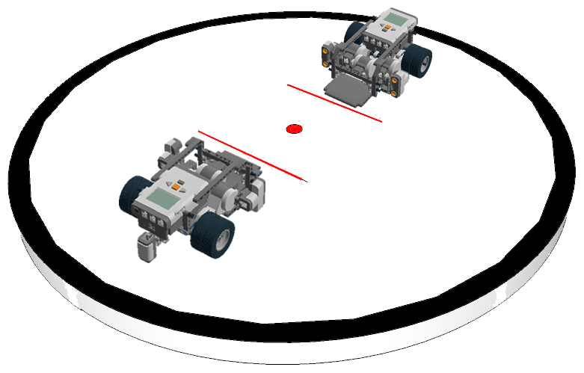

  - Конфигурация полигона может измениться, точная конфигурация будет обозначена участникам в день соревнований. Изменение конфигурации полигона необходимо для проверки навыков команды в программировании и настройке робота.

Требования к роботу
  - В соревнованиях могут принимать участие роботы на любой элементной базе, не представляющие опасности для окружающих и испытательного полигона.
  - Команда может выставить только одного робота.
  - Робот должен работать в автономном режиме.
  - Максимальные габаритные размеры робота в стартовом положении: ширина робота 300 мм, длина 300 мм, высота 300 мм.
  - В стартовом положении для опоры робот может использовать суммарно только четыре точки (колеса, шестерёнки, торцы балок и т.д.).
  - Клиренс (расстояние от нижней части конструкции робота (не считая точек опор) до поверхности полигона) в стартовом положении должен быть не менее 8 мм.
  - После старта робот может изменять свои габаритные размеры, количество точек опор и клиренс.
  - Масса робота не должна превышать 1,5 кг.
  - Конструктивные ограничения:
- Запрещено создание помех для электронного оборудования, датчиков.
- Запрещено использование каких-либо клейких приспособлений на опорах и корпусе робота.
- Запрещено использование каких-либо смазок на открытых поверхностях робота.
- Запрещено использование каких-либо приспособлений, дающих роботу повышенную устойчивость, например, создающих вакуумную среду.
- Запрещено использовать приспособления, бросающие что-либо в робота-соперника.
- Запрещено использовать жидкие, порошковые и газовые вещества в качестве оружия против робота-соперника.
- Запрещено использовать легковоспламеняющиеся вещества.
- Запрещено использовать конструкции, которые могут причинить физический ущерб полигону или роботу-сопернику.
  - Робот, по мнению судей, нарушающий запреты пункта 3.9. будет дисквалифицирован на всё время соревнования.

Соревнование
  - Соревнование состоит из серий поединков. Каждая серия поединков состоит из поединков всех роботов, допущенных соревнованию.
  - Поединок проводится между двумя роботами и состоит из 3-х сваток по 60 секунд. Схватки проводятся подряд. Победителем поединка считается робот, победивший в 2-х или 3-х схватках.
  - Победителем схватки считается робот, который вытолкнул робота-соперника за переделы полигона. Робот считается вытолкнутым, если какая-либо часть робота оказалась за пределами полигона или робот перевернут.
  - В случае, если ни один робот не был вытолкнут с полигона за время схватки, победителем признается робот, который находился ближе к центру полигона на момент истечения времени схватки.
  - Расстановка роботов перед каждой схваткой определяется судьей.
  - Перед серией поединков все роботы помещаются в зону «карантина» и проверяются. Роботы находятся в «карантине» до завершения поединков. После завершения поединка робот возвращается в «карантин».
  - После подтверждения судьи, что роботы соответствуют всем требованиям, серия поединков может быть начата.
  - Если при осмотре будет найдено нарушение в конструкции робота, то судья дает 3 минуты на устранение нарушения. Однако, если нарушение не будет устранено в течение этого времени, участник не сможет участвовать в поединке.
  - Наставники команд к настройке и ремонту роботов не допускаются.
  - При прохождении поединков допускается присутствие на полигоне только операторов соревнующихся роботов, судей, представителей оргкомитета.
  - После установки роботов на стартовую позицию, судья спрашивает о готовности операторов, если операторы готовы, то судья даёт сигнал на старт.
  - Схватка завершается принудительно, если участник вмешался в работу робота без разрешения судьи.
  - В случае спорных моментов, в которых нельзя трактовать результат однозначно, жюри может назначить перезаезд. Количество перезаездов не ограничено.

Судейство
  - По окончании поединка результат фиксируется в судейском протоколе.
  - Протокол является внутренним документом для проведения соревнований и используется исключительно судьями и организаторами.
  - Контроль и подведение итогов осуществляется судейской коллегией в соответствии с приведенными правилами.
  - Судьи обладают всеми полномочиями на протяжении всех состязаний; все участники должны подчиняться их решениям.
  - Судья может использовать дополнительные схватки для разъяснения спорных ситуаций.
  - Если появляются какие-то возражения относительно судейства, команда имеет право в устном порядке обжаловать решение судей у главного судьи соревнований не позднее 30 минут после окончания поединка.
  - Переигровка схватки/поединка может быть проведена по решению судей в случае, если в работу робота было постороннее вмешательство, либо, когда неисправность возникла по причине плохого состояния игрового поля, либо из-за ошибки, допущенной судейской коллегией.
  - Члены команды и руководитель не должны вмешиваться в действия робота своей команды или робота соперника ни физически, ни на расстоянии. Вмешательство ведет к немедленной дисквалификации.
  - Оргкомитет оставляет за собой право вносить в правила соревнований изменения, если эти изменения не дают преимуществ одной из команд.

Правила отбора победителя
  - Система, по которой будут проходить серии поединков, будет объявлена в день проведения соревнования. Планируемая система:
- В первой серии поединков участвуют все участники по "олимпийской системе с двойным выбыванием" до определения 5-8 финалистов. Участники группируются в пары по очереди: первый со вторым, третий с четвёртым и т.д. Проигравший в паре не выбывает из соревнований, а перемещается в нижнюю сетку, где проводится еще один поединок, и только проиграв два раза робот выбывает из соревнований.
- Вторая серия поединков проводится также как и первая.
- В полуфинале участвуют все финалисты предыдущей серии и соревнуются по системе каждый с каждым.

